COLEGIO SAN RAFAEL I. E. D.
SECRETARÍA DE EDUCACIÓN DE BOGOTÁ, D. C.
GUIA DE APOYO PRIMER TRIMESTRE 2024
LENGUA CASTELLANA – GRADO SEXTO

Desempeño:
Demuestra una actitud reflexiva en la lectura y producción de textos literarios y no literarios sencillos a partir de técnicas para la creación de ideas, y en el desarrollo de actividades que permiten el reconocimiento de los procesos de comunicación, así como de la arquitectura de la frase.

ACTIVIDAD

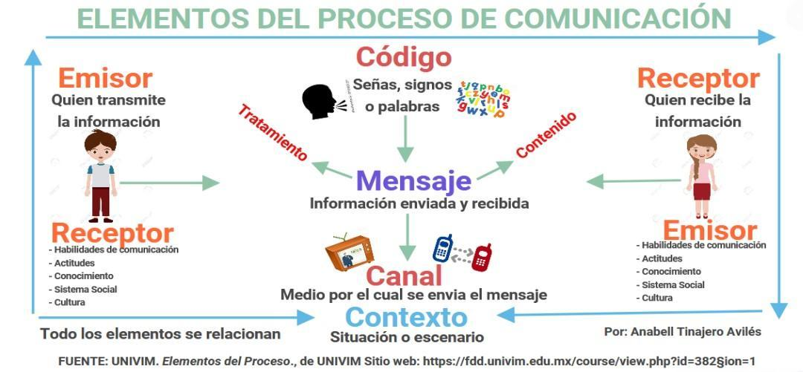

Teniendo en cuenta los elementos del proceso de comunicación, analiza y describe las siguientes situaciones comunicativas.

- Luis se levanta y da los buenos días a su papá.
- Miguel va a la habitación de su hermana María y le dice “ya son las diez”.
- María llega a clase y van a resolver un problema en matemáticas.
- Sandra le dice a Juan por WhatsApp: Nos vemos a las 11 =)
- En un bar, Alejandra le dice a Armando: “Ganamos!!!!”

Lee el siguiente texto y realiza las actividades:

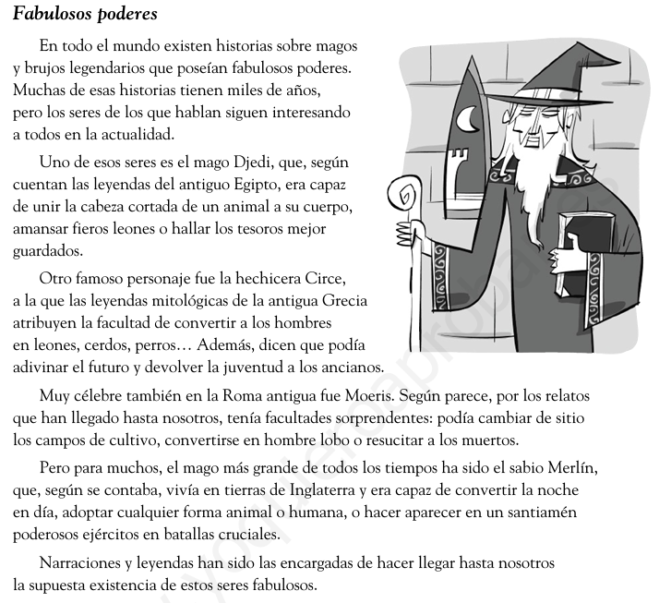
Ilustración 1Tomado de://efaidnbmnnnibpcajpcglclefindmkaj/https://yoquieroaprobar.es/_pdf/23759.pdf

- Explica de que trata cada uno de los siguientes párrafos. La respuesta solo debe ser una palabra:
Párrafo 2:____________________________________________________________
Párrafo 3:____________________________________________________________
Párrafo 4:____________________________________________________________
Párrafo 5:____________________________________________________________

- Escribe una descripción de cada mago. Incluye el nombre de cada mago, de donde era y que poderes tenía.
- Inventa una descripción para este mago. Debes incluir el nombre, donde nació y sus poderes.

